Année universitaire :2025-2026



UNIVERSITE ABDELMALEK ESSAADI
FECOLE NATIONALE DES SCIENCES APPLIQUEES
TETOUAN

Filière : GSTR2 Module : Technologie des réseaux mobiles

COMPTE RENDU DES TP DE TECHNOLOGIE MOBILES

Encadré par : Pr. CHARIF MOHAMED

Préparé par : SOUHEIB HASSAN AHMED
ABDOUL-FATAH OMAR HASSAN
ARIEL BARTHELEMY W. YAMEOGO

INTRODUCTION
Les Tps ont été réalisé sur Matlab, plus précisément avec le mode Simulink.

Séance 1 : 14-11-2025

TP01 : MODLISATION ET SIMULATION D’UNE CHAINE
DE TRANSMISSION NUMERIQUE (CDMA-UMTS) SOUS MATLAB/SIMULINK

- Réalisation / Simulation des modèles
Partie 1
Modèle I : Notion du Canal Bruité
- Utiliser l’explorateur des bibliothèques pour la réalisation du schéma bloc.
Recherche du matériel à utiliser :
- Random Integer generator
- AWGN
- Scope

Avant AWGN :
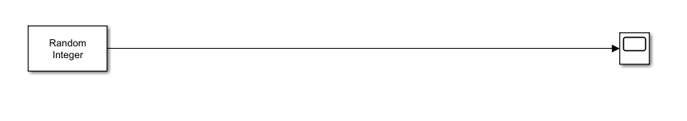
Apres AWGN :
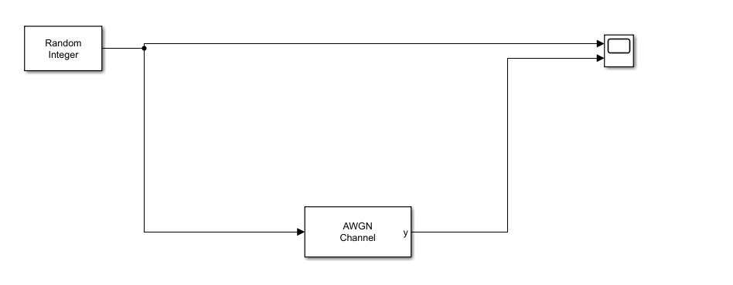
- Visualiser les signaux obtenus après et avant le canal AWGN (Additive White Gaussien Noise ou canal à bruit blanc additif gaussien) pour ces différent rapports signal-sur-bruit SNR = -10, 0, 10, 20, 30, 40 dB.
Avant AWGN :
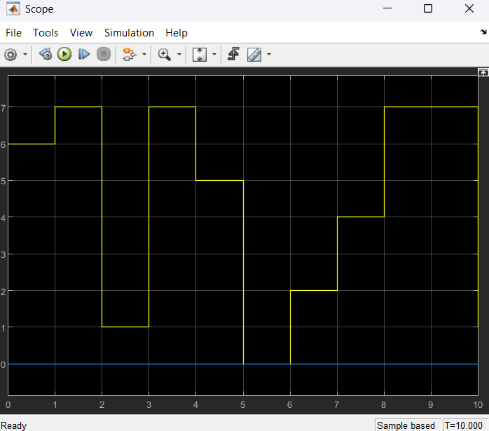

Apres AWGN :
On va modifier la valeur du SNR et observer les résultats
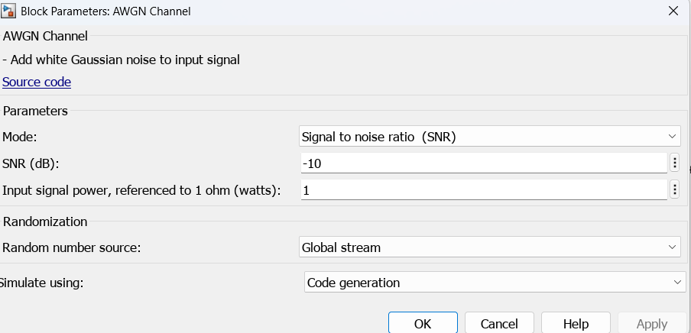

- -10db
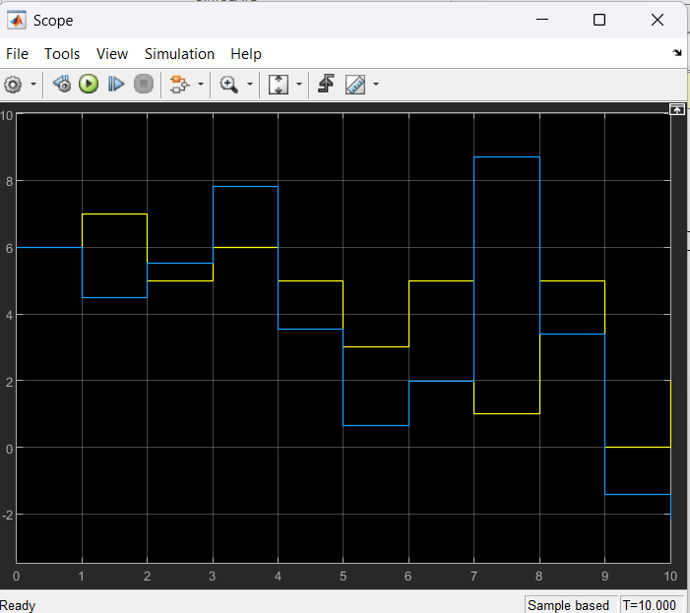

- 0 db
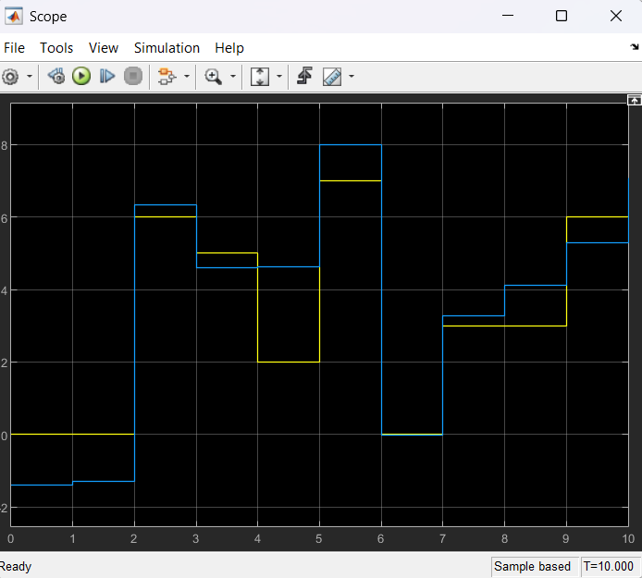

- 10db
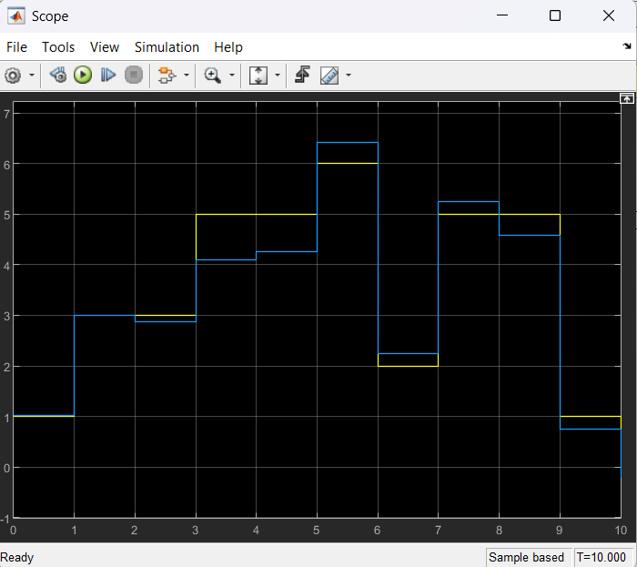

- 20db
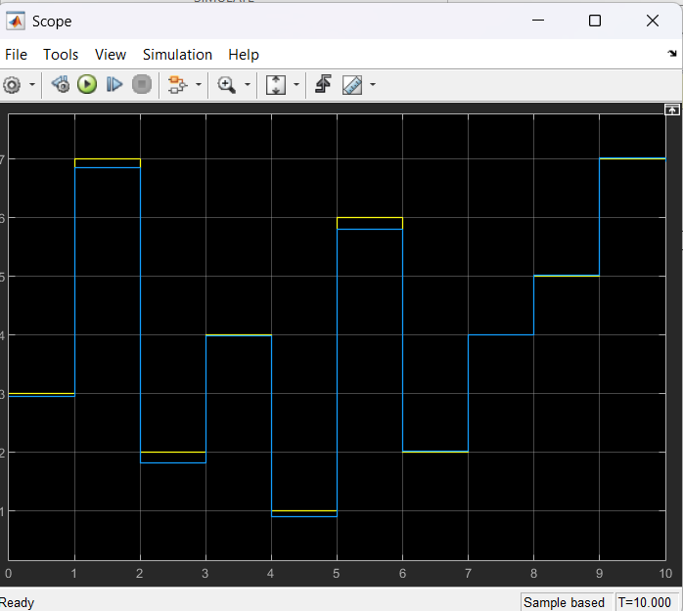

- 30db
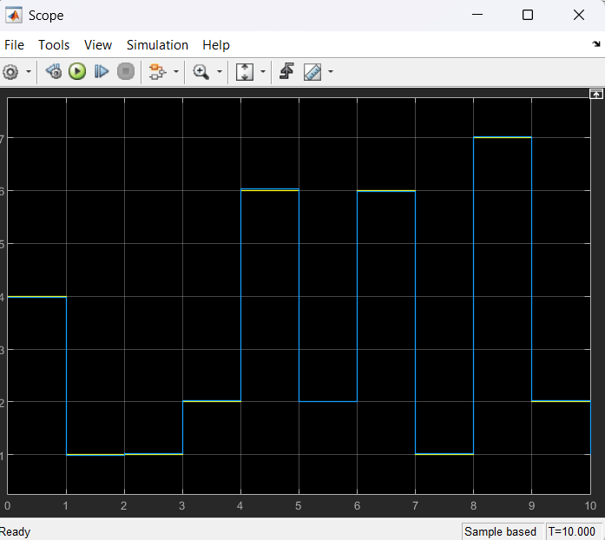

- 40 db
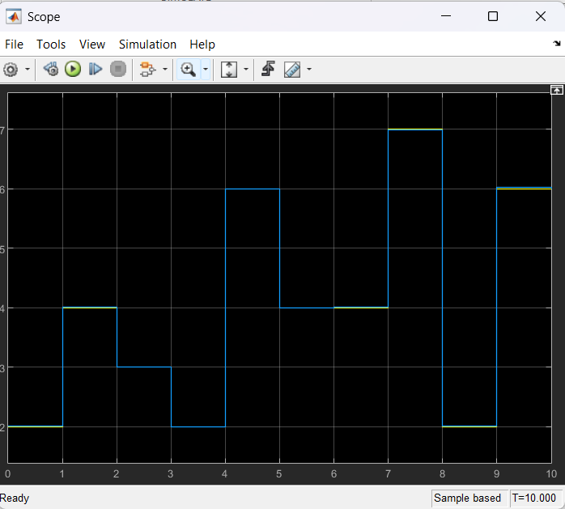

- Que remarquez-vous sur la forme et la qualité du signal en fonction du rapport SNR ?
Au fur et a mesure que le SNR augmente, le AWGN tend dimunie. On observe que le bruit se réduit laissant place à un signal clair sans perte de l’information du signal d’origine.
- Comment évolue la présence du bruit lorsque le SNR augmente ou diminue ?
Lorsque le SNR augmente, le AWGN dimunie. Et lorsqu’il dimunie, le AWGN augmente.
En effet, SNR =$\frac{P_{signal}}{P_{bruit}}$.
Donc dans un canal AWGN, le niveau de bruit est inversement proportionnel au SNR : plus le SNR augmente, plus l’effet du bruit diminue.

Modèle II : Notion du Taux d’Erreur Binaire (BER)/ Modulation M-PSK
- Utiliser l’explorateur des bibliothèques pour la réalisation du schéma bloc ci-dessous sous Simulink
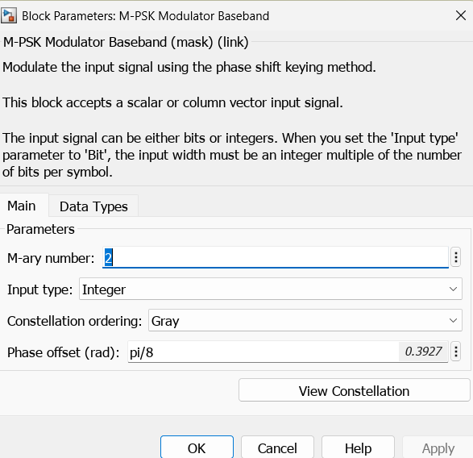
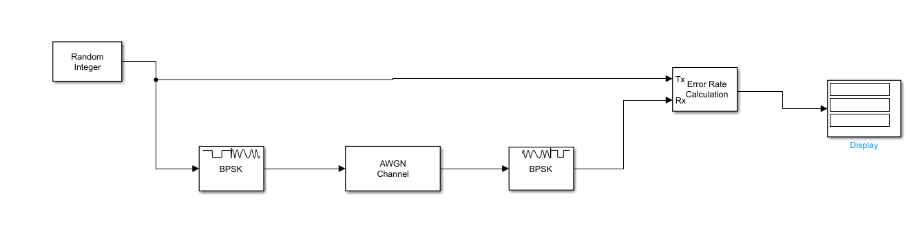
Pour le M-PSK, on prendra M=2

- On fixe le temps de simulation à 100s dans le bloc du canal AWGN, ajuster le rapport signal-sur-bruit SNR pour les différentes valeurs de SNR = 0, 1, 2, 3, 4, 5, 6, 7, 8 et 9 dB et compléter le tableau ci-dessous
SNR | 0 | 1 | 2 | 3 | 4 | 5 | 6 | 7 | 8 | 9
BER | 0.07921 | 0.0495 | 0.009901 | 0.00001 | 0 | 0 | 0 | 0 | 0 | 0

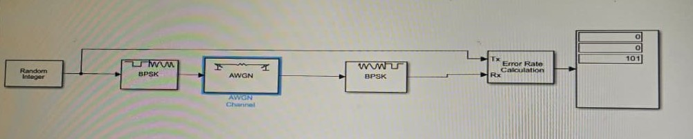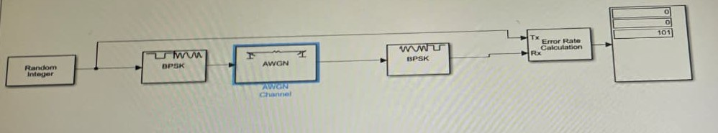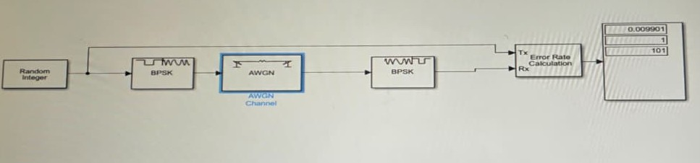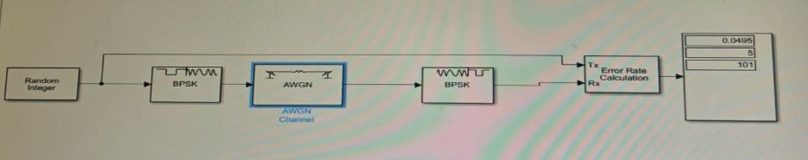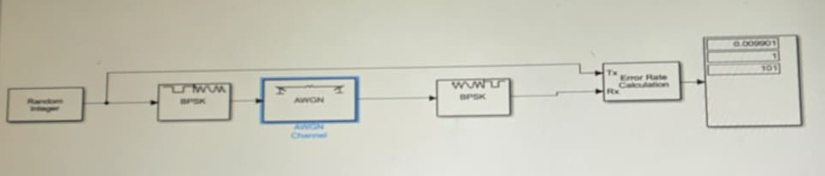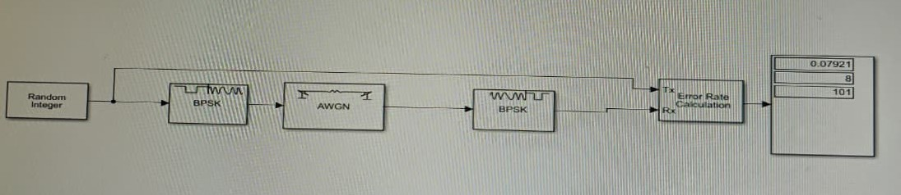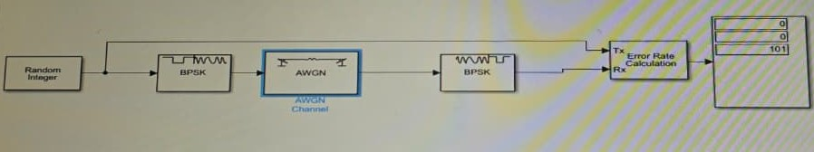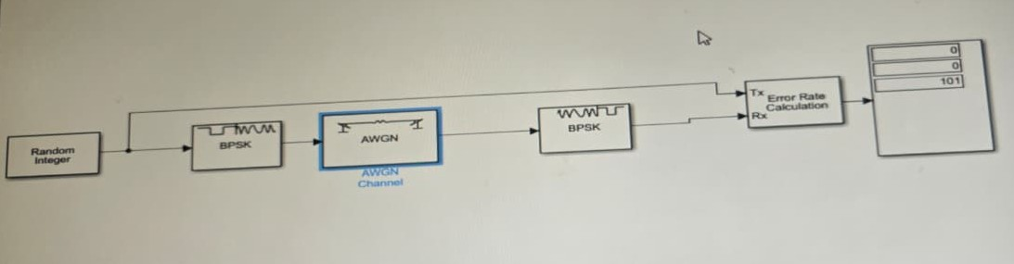
- Qu'est-ce que vous remarquez ?
On remarque que le BER dimunie au fur et a mesure que le SNR augmente. Aussi le BER s’annule à partir du SNR=4 dB, ce qui peut s’expliquer par le fait on est en BPSK, M=2 donc 4 niveaux.
En conclusion, le BER et le SNR sont inversement proportionnelle.
- Dans le bloc du canal AWGN on fixe SNR = -10 dB, dans le Bloc « M-PSK Modulateur » changer le paramètre de l’ordre de modulation pour M=2, M=4 et M =8 et compléter le tableau

M-Array | M=2 (BPSK) | M=4 (QPSK) | M=8 (8-PSK)
BER | 0.3069 | 0.6535 | 0.703

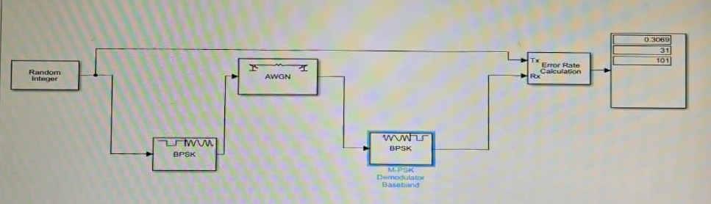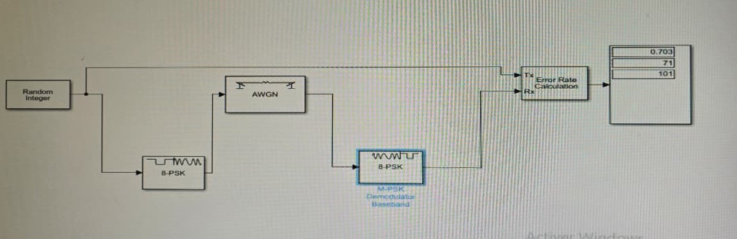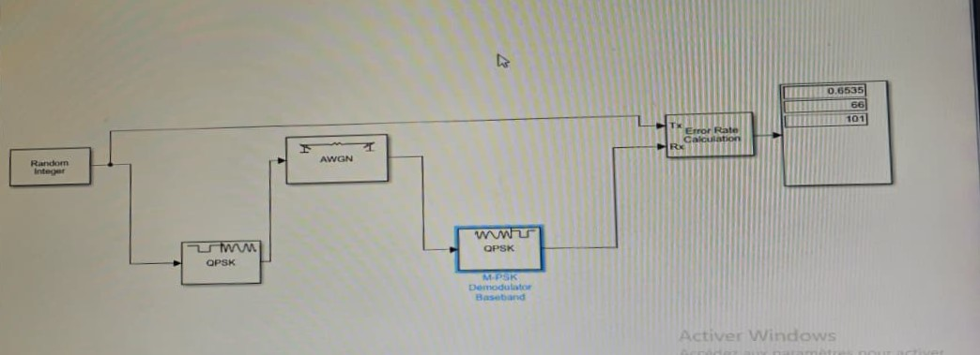
- Qu'est-ce que vous constatez ?
On observe une augmentation du BER lorsque l’ordre M de la modulation PSK augmente. En effet, l’augmentation de M réduit la distance angulaire entre les symboles, ce qui rend la constellation plus sensible au bruit et entraîne une probabilité d’erreur plus élevée

Séance :21-11-2025

Modèle III : Insertion des blocs d’étalement/dés-étalement du spectre (CDMA/UMTS)
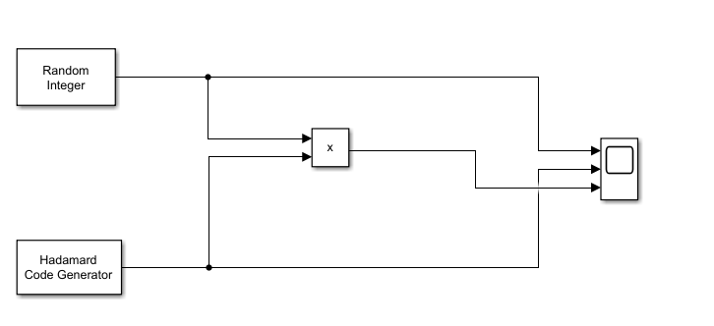

- Quel type de code utilisé ici, quelle est la condition pour l’utiliser dans l’étalement et des-étalement de spectre ?
Le code Hadamard est utilisee et la condition est son orthogonalite.
- Déterminer le facteur d’étalement pour « sample time » = 1 (block paramètre – Hadamard code generator)
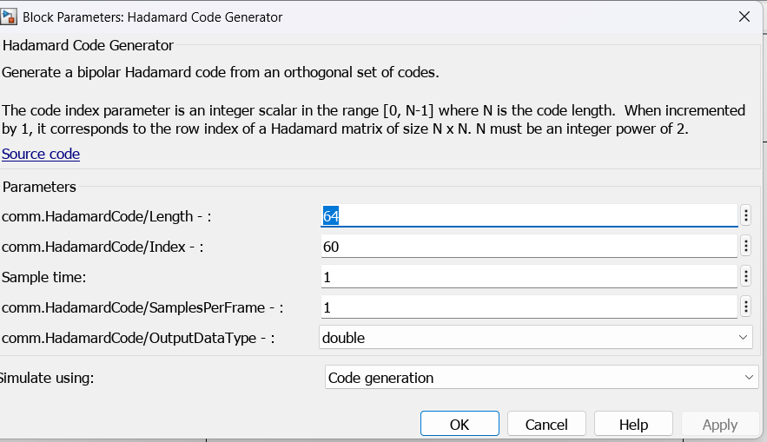
Le facteur d’etalement ici est 64.
- Comment peut-on augmenter le facteur d’étalement
Pour augmenter le facteur d’étalement, il suffit d’augmenter la longueur du code Hadamard. On peut aussi augmenter le nombre de chips générés par symbole, ce qui revient à élargir davantage le spectre. Plus le code est long, plus le signal est étalé.

- Réaliser un schéma block de dés-étalement en introduisant le block d’étalement et le block AWGN, on fixe SNR = 40 dB,
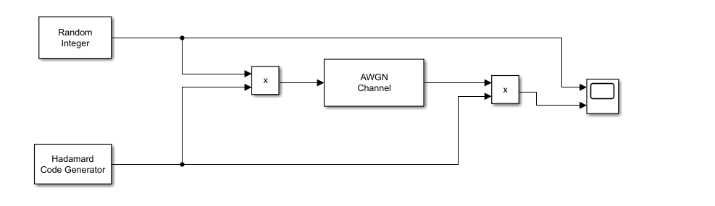
Signal d’étalement
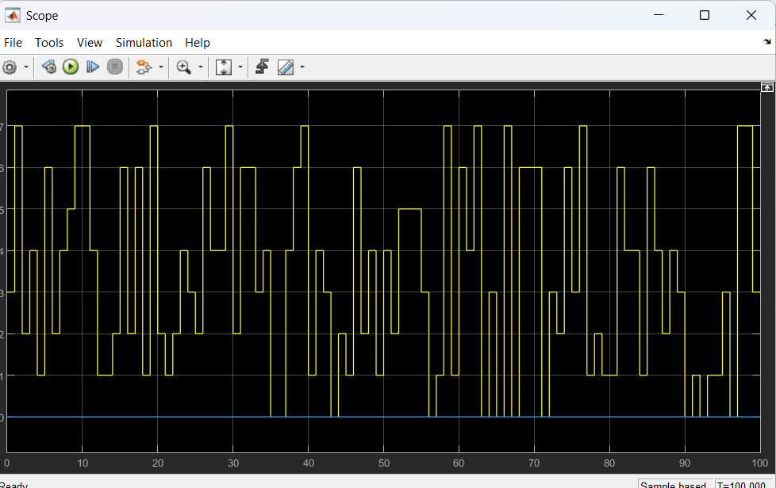

Signal des-étalement
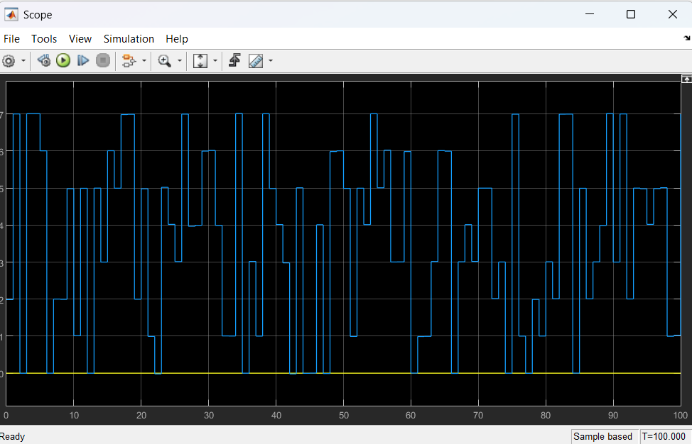
Comparer le signal reçu avec celui qu’on a envoyé. Qu'est-ce que vous remarquez ?
On constate qu’on a un même signal c’est-à-dire que le signal reçu est équivalent au signal envoyé.
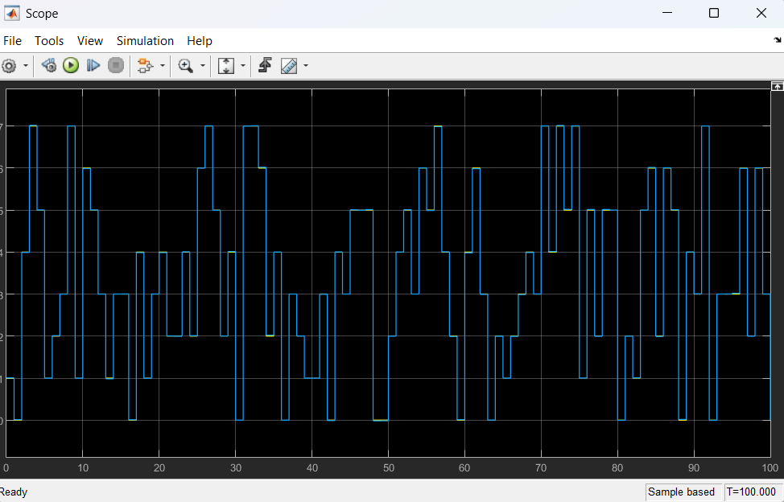

- Reproduire la chaine de transmission de transmission CDMA de deux utilisateurs Simulink de MATLAB. (La modulation utilisée : M-PSK avec M=4)

- Pourquoi le BER pour les deux utilisateurs est différent ?

